PROMOPLAST



**Documento de Especificación de Arquitectura**

Realizado por:

Alejandro Ospina

Santiago Forero

Maria Fernanda Alvarado

Juan David Estrella

***HISTORIAL DE REVISIONES***

| **Fecha** | **Versión** | **Autor** | **Descripción** | **Revisado Por** |
| --- | --- | --- | --- | --- |
|  |  |  |  |  |

**Contenido**

1. Documento de Arquitectura de Software 4

1.1. Introducción 4

1.2. Propósito 4

1.3. Alcance 4

1.4. Referencias 5

1.5. Definiciones acrónimos y abreviaciones 5

2. Generalidades del Proyecto 5

2.1. Problema a Resolver 5

2.2. Descripción General del Sistema a Desarrollar 5

2.3. Identificación de los Stakeholders y sus responsabilidades 5

3. Vistas de la arquitectura 6

3.1. Vista de Casos de Uso 6

3.2. Vista de Procesos 6

3.3. Vista Lógica 6

3.4. Vista de Implementación 6

3.5. Vista de Despliegue 6

4. Arquitectura en capas 6

5. Vista de Datos 7

5.1. Modelo Relacional 7

6. Definición de Interfaces de Usuario 7

7. Características Generales de Calidad 7

7.2. Calidad 7

7.3. Usabilidad 7

7.4. Eficiencia 7

7.5. Seguridad 7

7.6. Confiabilidad 7

7.7. Mantenimiento 7

7.8. Estándares 7

# Documento de Arquitectura de Software

## Introducción

## El Sistema de Información JAS SOFT propuesto para la empresa Promoplast S.A.S, busca implementar mejoras en los procesos de inventario, ventas y postulaciones dentro de la empresa, con el objetivo de generar mayor organización y no menos importante poder potenciar las ventas de dicha empresa.

## Propósito

El propósito de este documento se va a enfocar en determinar las funcionalidades principales de los módulos y documentar el sistema JAS-SOFT, para la empresa PROMOPLAST S.A.S. Además, se centra en las capacidades que necesitan las partes interesadas y los usuarios objetivo, y por qué existen estas necesidades. Los detalles de cómo se satisfarán estas necesidades se detallan en especificaciones complementarias

## Alcance

El informe presenta la descripción del proyecto JAS-SOFT, el cual fue diseñado a través de la creación de diagramas tras haber llevado a cabo un análisis de los requerimientos del sistema. Este proyecto tiene como objetivo resolver un problema específico presentado por un cliente.

El documento está organizado mediante tres ideas principales:

* Características generales del diseño.
* Los requisitos funcionales y no funcionales para el diseño.
* Los modelos y vistas que lo representan.

Cada uno de los modelos fueron implementados en la herramienta de modelado UML (Lenguaje de modelado unificado) mediante la herramienta StarUML.

## Referencias

1. Documento de Especificación de Requerimientos no funcionales.

| **No. de requisito** | **Nombre de requisito** | **Tipo** |
| --- | --- | --- |
| RNF001 | El sistema deberá visualizarse correctamente en todos los navegadores especialmente en Chrome. | Operabilidad |
| RNF002 | El sistema contará con una etapa de pruebas en la cual se detectarán las fallas que presente y las modificaciones que requiera. | Mantenibilidad |
| RNF003 | El sistema contará con la capacidad para proteger de accesos ilegales y no autorizados. | Seguridad |
| RNF004 | El Sistema permitirá listar inventarios con el número de producto disponibles | Usabilidad |
| RNF005 | El sistema no permitirá crear una cuenta si no está lleno completamente el formulario de registro. | Accesibilidad |
| RNF006 | El sistema tendrá la capacidad de mantener un nivel especificado de funcionamiento en caso de errores del sistema de información o de incumplimiento de su interfaz especificada. | Fiabilidad |
| RNF007 | El sistema tendrá la capacidad para proveer tiempos adecuados de respuesta y procesamiento cuando realiza su función bajo las condiciones establecidas. | Eficiencia |
| RNF008 | El sistema podrá proteger de buscadores ilegales por encriptación. | Seguridad |
| RNF009 | El sistema tendrá la capacidad de no permitir el análisis de la estructura interna y de datos almacenados. | Seguridad |
| RNF010 | El sistema de información debe permitir que periódicamente se permita cambiar la contraseña | Seguridad |
| RNF011 | El Sistema permitirá listar inventarios con el número de insumos disponibles | Usabilidad |
| RNF012 | El Sistema permitirá su mostrar catálogo de ventas | Usabilidad |

1. Documento de Visión del Proyecto.
2. Plan de Proyecto del Sistema

## Definiciones acrónimos y abreviaciones

**ARQUITECTURA DE SOFTWARE:** conjunto de elementos estáticos, propios del diseño intelectual del sistema, que definen y dan forma tanto al código fuente, como al Comportamiento del software en tiempo de ejecución. Naturalmente este diseño Arquitectónico ha de ajustarse a las necesidades y requisitos del proyecto.

**DESCRIPCIÓN DE ARQUITECTURA**: colección de productos de documentación.

**VISTAS:** es una representación de un área de interés o perspectiva del sistema en alto nivel.

**TIPOS DE VISTAS:** especificación de una convención de cómo construir y usar una vista. Deben satisfacer la capacidad de creación y análisis de una vista.

**STAKEHOLDER:** Individuo, equipo u organización con intereses relativos al sistema.

**MVC**: El patrón de diseño MVC (Modelo, Vista, Controlador) surge como una solución para crear software más robusto y con un ciclo de vida adecuado, en sistemas que requieren el uso de interfaces de usuario. Este patrón se basa en la separación del código en tres capas distintas, conocidas como Modelos, Vistas y Controladores, con el objetivo de potenciar la facilidad de mantenimiento, reutilización del código y la separación de conceptos.

# Generalidades del Proyecto

## Problema a Resolver

El proceso de producción, inventario, manejo de personal y ventas se está atrasando y generando mala comunicación entre el personal de la empresa y relentizando los procesos porque no se tiene un control de estos.

## Descripción General del Sistema a Desarrollar

Para proporcionar productos y servicios de manera eficaz que satisfagan las necesidades reales de sus partes interesadas y usuarios, se identificarán e involucraron a todas las partes interesadas como parte del proceso de definición de requisitos. También se identificará a los usuarios del sistema para asegurar de que la comunidad de partes interesadas los represente adecuadamente. Esta sección proporciona un perfil de las partes interesadas y los usuarios involucrados en el proyecto, y los problemas clave que perciben que se abordarán con la solución propuesta. No describe sus solicitudes o requisitos específicos, ya que se capturan en un artefacto de solicitudes de partes interesadas por separado. En cambio, proporciona los antecedentes y la justificación de por qué se necesitan los requisitos.

## Identificación de los Stakeholders y sus responsabilidades

| **STAKEHOLDER** | **DESCRIPCIÓN** | **ESCENARIO** | **Caso de Uso** |
| --- | --- | --- | --- |
| Gerente de Promoplast S.A*.* | Es el usuario dueño de la empresa y está  encargado de la  gestión directiva de la empresa. | * captura detalles de los insumos * captura detalles de los productos * captura detalles de los empleados * captura detalles de las actividades * produce reportes de uso * captura detalles de los proveedores * Captura registro de las ventas | * Gestionar Productos * Gestionar Compra (proveedores) * Gestionar Ventas * Gestionar Postulaciones * Gestionar Insumos |
| Cliente | Es la persona que  interactúa con el  negocio de la empresa  y hace los pedidos de  productos según su  preferencia | * Visualiza los productos disponibles * Realiza pedidos en la web | * Gestionar la compra de productos. |
| Jefe de Producción | Es la persona encargada gestionar los insumos y la producción de las ventas | * Captura la información de las ventas * Asigna actividades a operarios * Visualiza los insumos disponibles | * Gestionar insumos * Gestionar orden de pedido * Asignar actividades a operarios |
| Jefe de bodega | Es la persona encargada gestionar los productos e insumos | * Captura la información de las ventas * Gestiona el flujo de los productos * Gestiona Órdenes de compra | * Gestionar flujo de los productos * Actualizar estado de orden de compra * Visualizar productos |
| Operario | Es la persona encargada de realizar las actividades asignadas | * Visualiza los insumos asignados | * Consultar actividades asignadas |
| Jefe de Ventas | Es la persona que se encarga de gestionar las órdenes de pedido y realiza los reportes de este | * Registra y gestiona las órdenes de pedidos * Descarga los reportes | * Registrar órdenes de pedido * Generar reportes |
| Administrador de personal | Persona encargada de gestionar las postulaciones de los empleados de la empresa | * Captura información de las postulaciones | * Gestionar postulaciones * Agendar entrevistas |

# Vistas de la arquitectura

## Vista de Casos de Uso

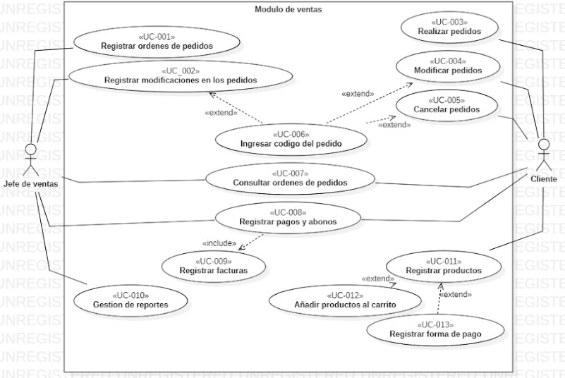

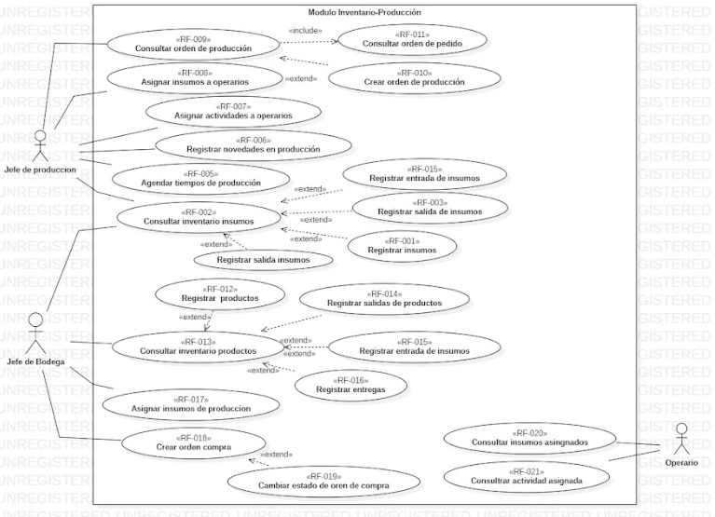

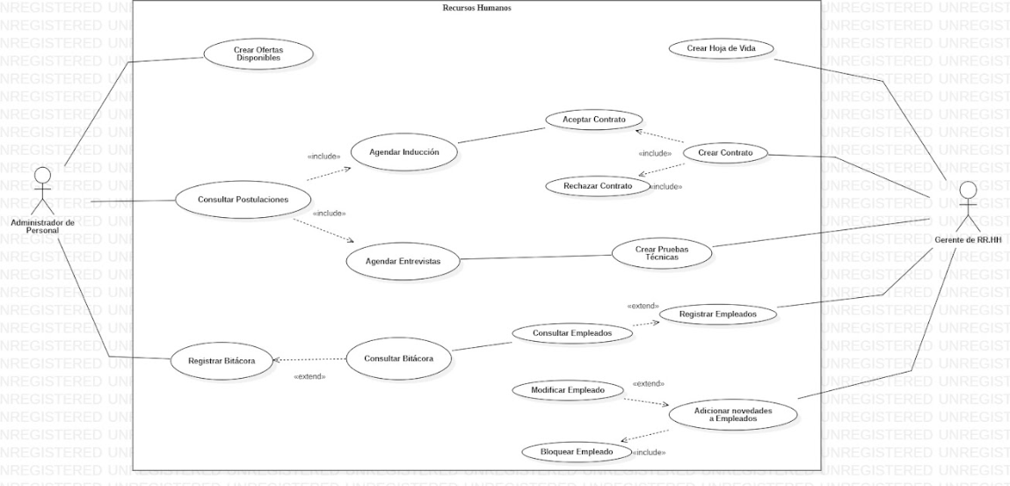

## Vista de Procesos

### Diagrama de Actividades

## Vista Lógica

### Diagramas – Clases

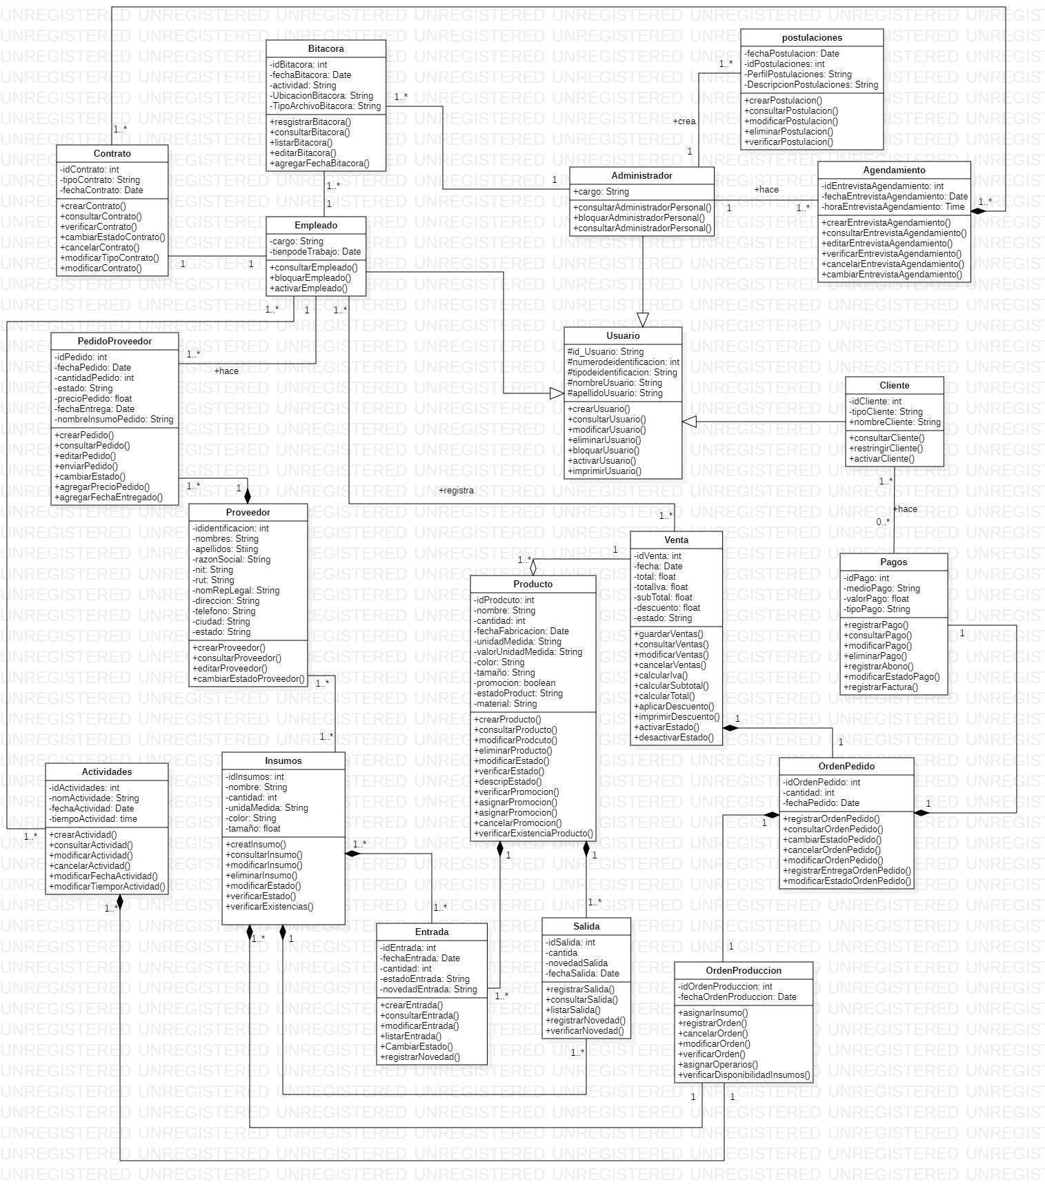

### Diagramas - Secuencia

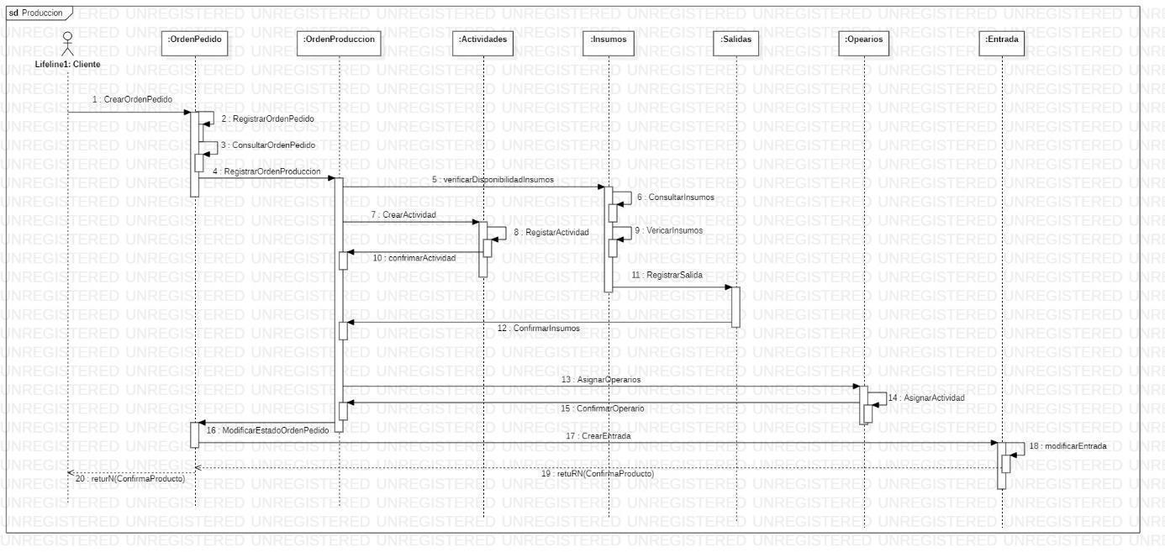

## Vista de Implementación

### Diagrama de Componentes

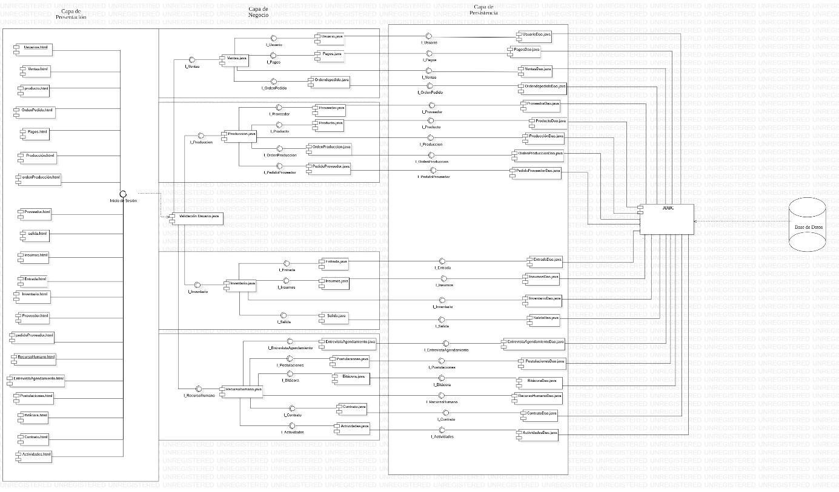

### Diagrama de Paquetes

## Vista de Despliegue

### Diagrama de despliegue

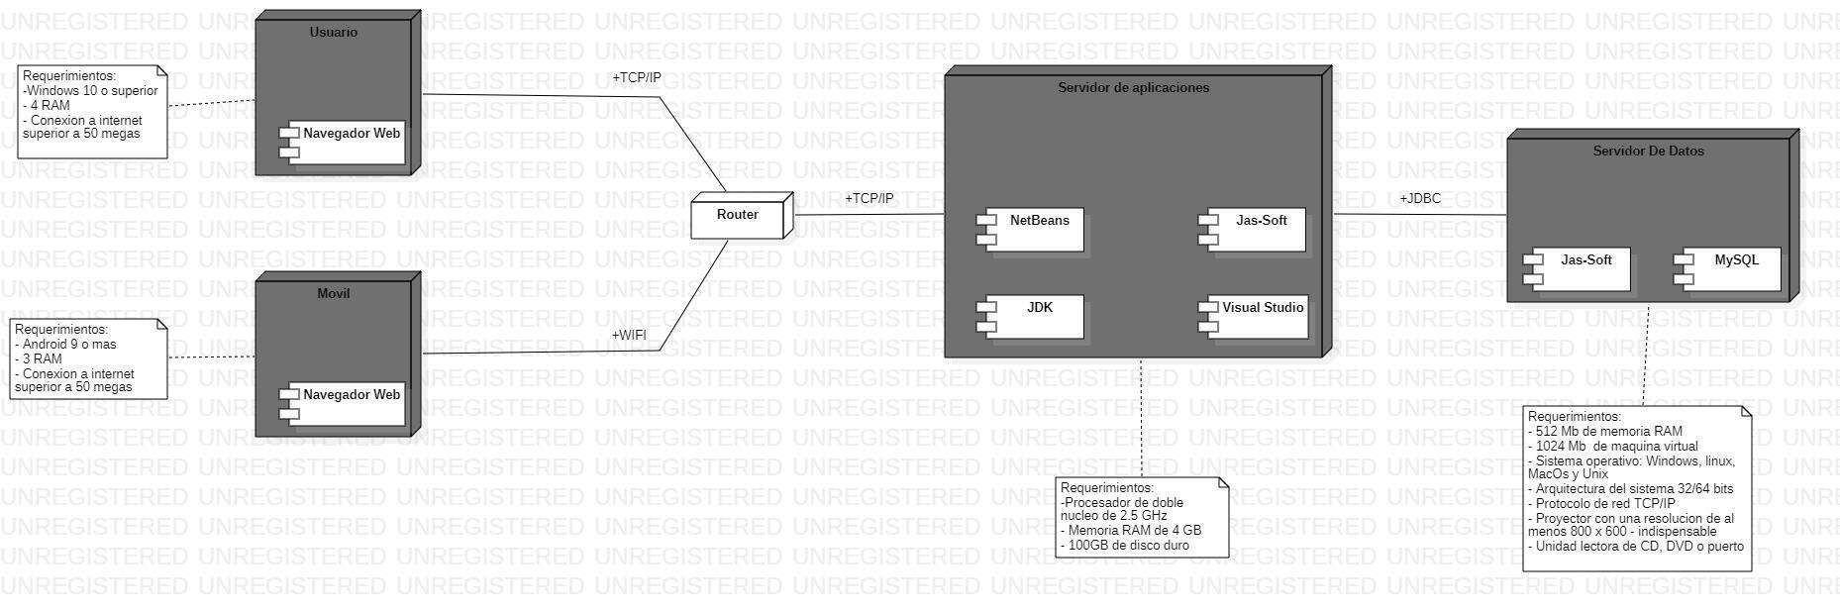

# Arquitectura en capas

Arquitectura cliente servidor a tres capas, se está manejando modelo arquitectural MVC (Modelo, Vista, Controlador), diseño de software que se basa en la separación de los distintos componentes de un sistema en diferentes capas, cada una con un nivel de abstracción y funcionalidad específico, que busca lograr una mayor modularidad, escalabilidad, mantenibilidad y flexibilidad del software. Además, permite una mejor organización y estructuración del código, facilitando la implementación de cambios y mejoras en el sistema.

| VISTA | MODELO NEGOCIO | ACCESO DATOS |
| --- | --- | --- |
| HTML  CSS  Bootstrap 3w | Java  Java Script | MYSQL |

# Vista de Datos

## Modelo Relacional

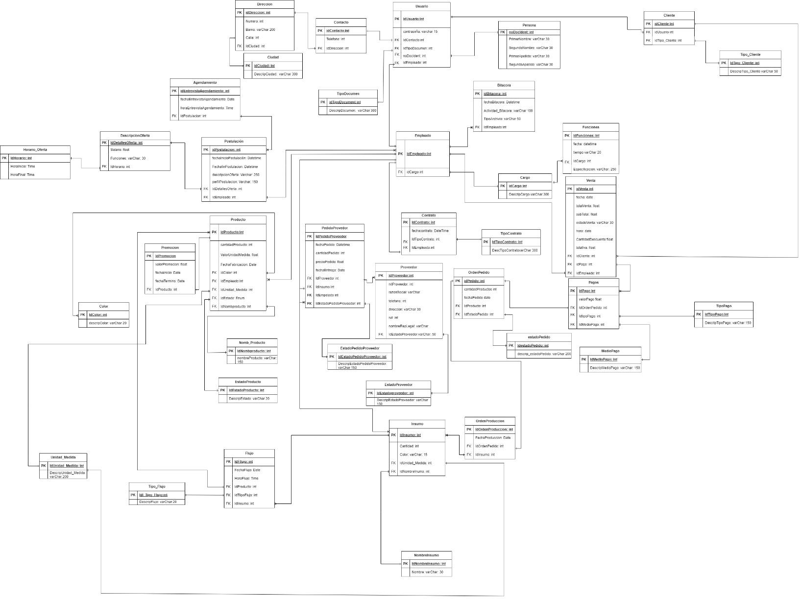

# Características Generales de Calidad

## Tamaño y performance

* Tiempo de respuesta en el acceso a la Base de Datos **1 segundo**
* Tiempo de respuesta de transacciones **1 segundo**
* Espacio en disco para el cliente **1TB de disco duro**
* Espacio en disco para el servidor de Base de datos **100GB**

## Usabilidad: Se podrá evidenciar que el sistema podrá ser utilizado en cualquier navegador web, aunque se recomienda el uso de Chrome como navegador óptimo para obtener un mejor rendimiento y experiencia de usuario.

## Eficiencia: Se podrá observar que el sistema tendrá la capacidad para proveer tiempos adecuados de respuesta y procesamiento cuando realiza su función bajo las condiciones establecidas.

## Seguridad: Se podrá evidenciar que el Sistema no permitirá que un usuario ingrese al sistema de gestión de empleados sin una clave previa establecida.

* 1. **Confiabilidad**: Se evidenciará un software confiable que podrá ser utilizado en cualquier momento sin errores significativos, garantizando la integridad, disponibilidad y seguridad de los datos y la información de cualquier interfaz.

## Mantenimiento: El sistema contará con una etapa de pruebas en la cual se detectarán las fallas que presente y las modificaciones que requiera.

## Estándares

La norma ISO 25000 se enfoca en mejorar la calidad del software y los sistemas de información, mediante la definición de un conjunto de requisitos y directrices para su evaluación y mejora continua. Además, esta norma proporciona una serie de métricas y técnicas para la evaluación de la calidad del software, y establece un marco para la comunicación efectiva entre los desarrolladores de software y los usuarios finales.

El propósito de la norma ISO 9001 es ayudar a las organizaciones a desarrollar e implementar un SGC que sea adecuado para su propósito, tamaño y contexto, y que les permita demostrar su capacidad para proporcionar productos y servicios que satisfagan los requisitos de los clientes y las regulaciones aplicables. Y se enfoca, se enfoca en la mejora continua, la eficiencia operativa y la satisfacción del cliente, y establece un marco para la gestión sistemática de los procesos y actividades de una organización.

La norma ISO 27000 tiene como propósito ayudar a las organizaciones a proteger sus activos de información, garantizar la continuidad del negocio y cumplir con los requisitos legales y reglamentarios aplicables en materia de seguridad de la información.

El propósito de la norma ISO 33000 es ayudar a las organizaciones a lograr sus objetivos de proyecto de manera efectiva, identificando y gestionando los riesgos que podrían afectar el éxito del proyecto. Al implementar los procesos de gestión del riesgo recomendados por la norma ISO 33000, las organizaciones pueden tomar decisiones informadas sobre la gestión de riesgos y minimizar las posibles consecuencias negativas de los riesgos identificados